Tarea de fin de semana 3er. grado
Repaso
Matemática
- Pídele a un adulto que te dicte 5 números de 4 cifras

- Escribe de manera literal los números del dictado

- Completa la serie según la escala del 100
3.000 |  | 3.200
 | 3.600

- Ordena y resuelve la operación de multiplicación.
- 75 x 2=
- 24 x 3 =

5) Escribe el doble y la mitad de los siguientes números.

Mitad | Número | Doble
 | 800
 | 2.000

6) Observa las cantidades de pelotitas de colores que junto Salvador y compone el número
Yo junte
2.000 rojos,
400 verdes,
10 azules y
8 amarillos

¿Cuántas pelotitas de colores junto en total Salvador?

Rta: ……………………………………………………………………………………………………………….

7) Lee y resuelve la situación problemática.

Estoy contando mis ahorros para comprar figuritas
Tengo $3.760 y las figus me cuesta $1.204
¿Cuánto dinero me quedará, si compro las figus?
Datos | Cálculos | Respuesta

8) Escribe los nombres de las siguientes figuras geométricas.

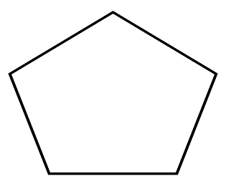

9) ¿Qué hora es? Indica la hora en el reloj correspondiente.
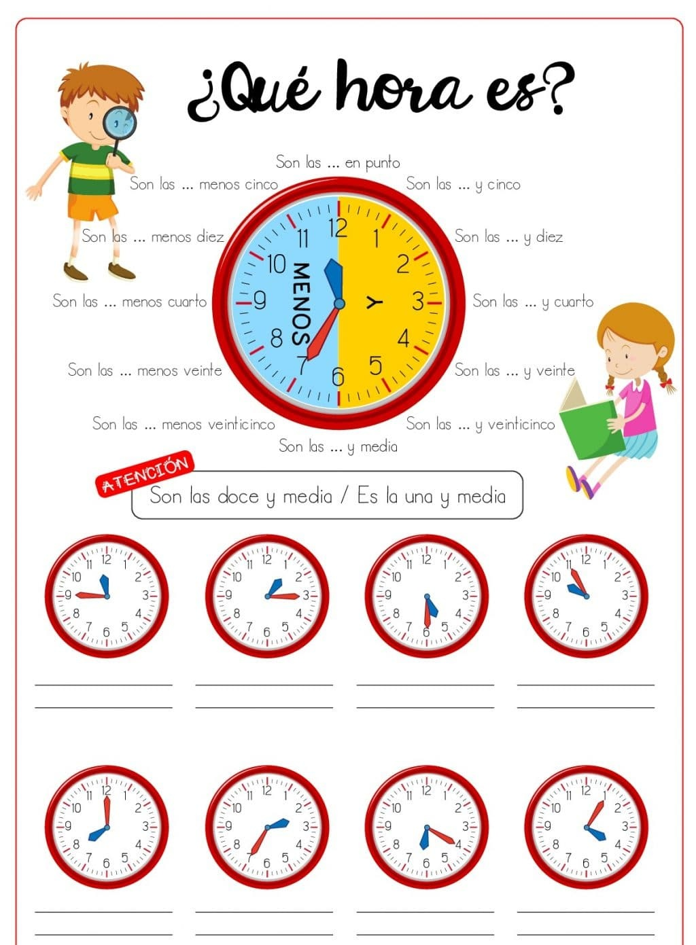

10) Descompone los siguientes números.
UMMMM
D
U
3.451
C

UMMMM
D
U
4.895
C

Feliz fin de semana!!!

